TAREA 2 - CREACIÓN DE DOMINIO Y CLIENTE

Ejercicios

- Instalar Active Directory en el Windows Server instalado y convertirlo en Controlador de Dominio (DC).

Viene indicado en la tarea 3.

- Usad el nombre de domino que queráis (en los apuntes se crea el dominio DAMCAZORLA.ES, cambiadlo por uno propio).

También viene indicado en la tarea 3.

- Agregar un cliente Windows 7,10 u 11 al dominio creado. Utilizar el nombre NetBios para la unión si no toma el nombre del dominio completo, para ello habrá que entrar con un usuario administrador de dicho CLIENTE.

Primero, configuramos las máquinas virtuales en red interna:

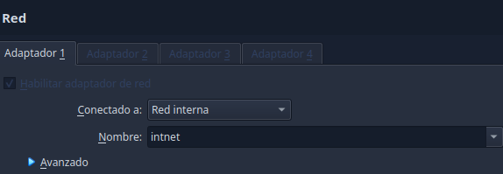

Configuramos la ip del cliente a una estática y le indicamos la dirección del servidor como servidor de DNS preferido:

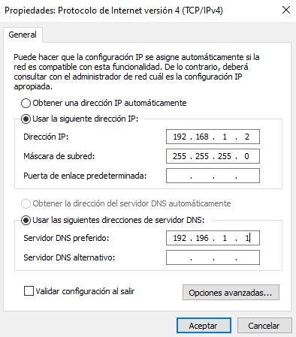

Configuramos la ip del servidor:

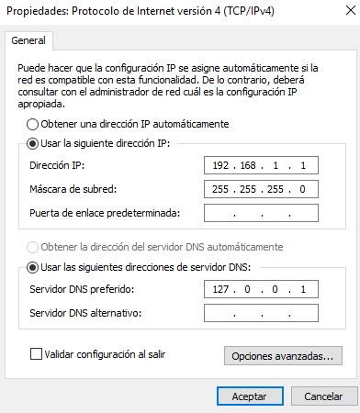

Probamos a hacer ping al servidor desde el cliente:

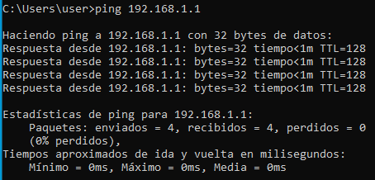

Y viceversa:

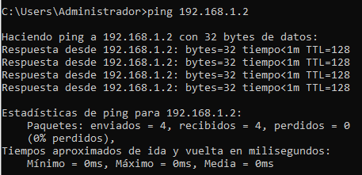

Ahora nos camos a las propiedades de windows, donde pulsaremos en “Configuración avanzada del sistema”:



Pulsamos en la pestaña “Nombre de equipo” y en el botón “Cambiar…”:

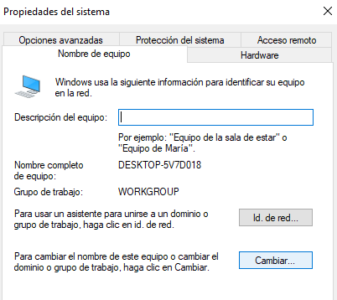

Ahí indicamos el nombre deseado para el equipo y el dominio NETBIOS:

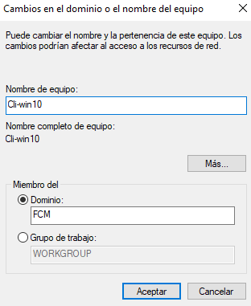

A continuación, se nos mostrará una notificación de que se nos ha unido y se pedirá reiniciar el equipo:

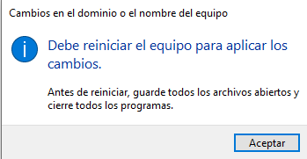

Ahora probamos a hacer ping al servidor usando su nombre en el dominio:

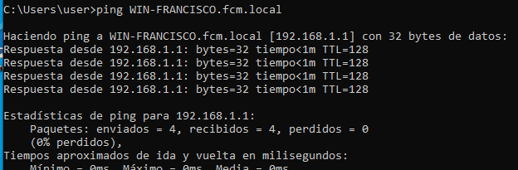

Y desde el server hasta el cliente:

